ГИПОЛИПИДЕМИЧЕСКАЯ ТЕРАПИЯ
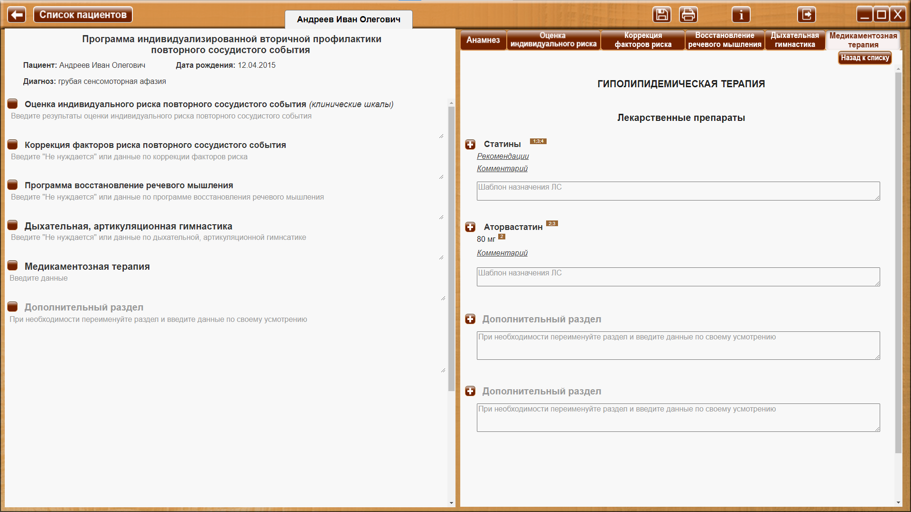

Кнопка «Назад к списку» - для возврата к спискам видов терапии.

 Сноски на источник.
При наведении курсора на сноску на источник, открывается окно с текстом – описанием источников. При уводе курсора окно закрывается. Ознакомится со всеми источниками можно в разделе 26. Список литературы руководства пользователя.

Рекомендации или Комментарий
При клике по заголовку - ссылке «Комментарий» или «Рекомендации», открывается текст комментария или рекомендации соответственно (везде далее - аналогично).

ГИПОЛИПИДЕМИЧЕСКАЯ ТЕРАПИЯ

Лекарственные препараты

Статины ^{1;3;4}

Рекомендации
- рекомендуются больным, перенесшим некардиоэмболический ИИ 1;3 или ТИА, имеющим признаки церебрального атеросклероза или уровень общего холестерина 5,6 ммоль/л и выше (Класс I, уровень В).¹
- целевой уровень холестерина ЛИНИ при терапии статинами составляет 1,8 ммоль/л и менее.
Статины назначаются и при отсутствии клинических проявлений ишемической болезни сердца, гиперхолестеринемии.¹

Комментарий
- среди групп препаратов, нормализующих липидный спектр крови, доказанной эффективностью для профилактики ишемического инсульта обладают статины.¹
- назначение статинов пациентам с острым ишемическим инсультом, ранее принимавшим статины, является целесообразным. (IIa; B-R)⁴
- статинотерапия высокой интенсивности рекомендована пациентам в возрасте ≤75 лет, при наличии атеросклеротической сердечно-сосудистой патологии, в качестве терапии первой линии. (I; А)⁴
- при наличии противопоказаний к применению высокоинтенсивной статинотерапии, если это допустимо, пациентам с атеросклеротической сердечно-сосудистой патологией назначают статинотерапию средней интенсивности. (I; А)⁴
- для пациентов с атеросклеротической сердечно-сосудистой патологией в возрасте >75 лет целесообразно перед назначением статинотерапии оценить преимущества и возможные риски неблагоприятных эффектов, взаимодействие с другими средствами и пожелания самих пациентов. Целесообразно продолжать статинотерапию у пациентов с известной переносимостью. (IIb; C-EO)⁴

Шаблон назначения ЛС

Шаблон назначения ЛС (далее - аналогично).
В шаблон вписывается название ЛС, дозировки и другие данные на усмотрение специалиста. Внесенные данные сохраняются в качестве шаблона (отображаются в личных кабинетах всех пациентов) с возможностью дальнейшего редактирования.
При нажатии на кнопку «+», в программу индивидуализированной вторичной профилактики повторного сосудистого события пациента (в личный кабинет которого осуществлен вход), в раздел «Медикаментозная терапия» добавляется:
Дата. Название терапии (в данном примере «Гиполипидемическая терапия»)
Заголовок пункта, в котором нажата кнопка «+» (в данном примере «Статины»)
Содержимое шаблона назначения.

Аторвастатин ^{2;3}
80 мг ²
Комментарий
- После проведения исследования SPARCL (The Stroke Prevention by Aggressive Reduction in Cholesterol Levels), в котором было показано, что прием 80 мг аторвастатина такими больными снижает риск повторного ишемического инсульта на 16% и риск транзиторной ишемической атаки - на 26% , стало очевидным, что активная терапия статинами должна быть одним из основных компонентов терапии (класс I, уровень В).²
- в исследовании SPARCL (Stroke Prevention by Aggressive Reduction in Cholesterol Levels) было показано снижение частоты повторных инсультов при терапии аторвастатином (РР 0,84; 95% ДИ 0,71–0,99), тогда как в Исследовании Защиты Сердца (Heart Protection Study) прием симвастатина снижал частоту сосудистых событий у больных с инсультом в анамнезе, а также уменьшал частоту заболеваемости инсультом у больных с другими типами сосудистых поражений (ОР 0,76). Ни в одном исследовании не оценивалась эффективность терапии статинами при разных типах инсульта, в исследование SPARCL не включались пациенты с предполагаемым кардиоэмболическим инсультом. В обоих исследованиях отмечалось умеренное увеличение риска развития геморрагического инсульта. Показатель абсолютного снижения риска при терапии статинами был низкий (NNT 112–143 в течение 1 года). Отмена принимаемых статинов в остром периоде инсульта может увеличивать риск смерти или инвалидизации.³

Шаблон назначения ЛС

Дополнительный раздел

При необходимости переименуйте раздел и введите данные по своему усмотрению

Дополнительный раздел

При необходимости переименуйте раздел и введите данные по своему усмотрению

Дополнительный раздел дает возможность изменить заголовок и создать дополнительный раздел на усмотрение специалиста.

